**Prénom et Nom : ___________________________**

**Classe : EB1**

**Objectifs : -Reconnaître les déterminants : un, une, l, la et l’/ -Reconnaître le masculin et le féminin.**

1. **Classez** ces mots dans la colonne qui convient.

un boulanger l’arbre une fleur une plante

une tente un chien une ferme un chou

la nature un potager la tige un verger

|  |  |
| --- | --- |
| **Masculin** Tête d'enfant drôle Portrait de visage de garçon de dessin animé | Vecteur  Premium | **Féminin** Petites Filles Vecteur,fille ... |
|  |  |

1. **Reliez** correctement chaque mot avec son déterminant convenable.

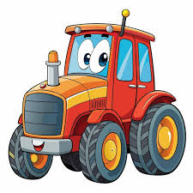

graine **.**

feuille **.**

pommier **. . Le**

racine **.**

tracteur **. . La**

fermier **.**

1. **Placez** l’article correct « un » ou « une » devant chaque dessin.

** **

**_______** oiseau _______ papillon

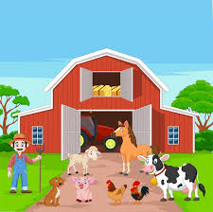 

_______ ferme _______ plante

1. **Écrivez** une phrase avec :

-un : ___________________________________________________________________

-la : __________________________________________________________________